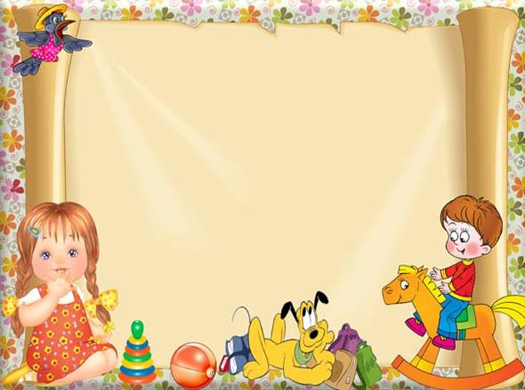

***Картотека дидактических игр***

***по формированию элементарных математических представлений***

Составитель: воспитатель МБДОУ д/с №8 «Буратино»

Кузьминых Галина Михайловна

*Источник: «http://nsportal.ru/»*



***«Составление геометрических фигур»***

***Цель:*** упражнять в составлении геометрических фигур на плоскости стола, анализе и обследовании их зрительно-осязаемым способом

***Оборудование:*** счётные палочки (15-20 штук), 2 толстые нитки (длина 25-30см)

***Инструкция*:** педагог предлагает детям с помощью счётных палочек составить геометрические фигуры.

1. Составить 2 равных треугольника из 5 палочек;

2. Составить 2 равных квадрата из 7 палочек;

3. Составить 3 равных треугольника из 7 палочек;

4. Составить 4 равных треугольника из 9 палочек;

5. Составить 3 равных квадрата из10 палочек;

6. Из 5 палочек составить квадрат и 2 равных треугольника;

7. Из 9 палочек составить квадрат и 4 треугольника;

8. Из 9 палочек составить 2 квадрата и 4 равных треугольника (из 7 палочек составляют 2 квадрата и делят на треугольники;

9. Составить квадрат и треугольник маленького размера;

10. Составить маленький и большой квадраты;

11. Составить прямоугольник, верхняя и нижняя стороны которого будут равны 3 палочкам, а левая и правая – 2;

12. Составить из ниток последовательно фигуры: круг и овал, треугольники, прямоугольники и четырёхугольники.



«***Только одно свойство»***

***Цель:*** развивать умение быстро выбрать нужную геометрическую

фигуру, охарактеризовать её.

***Оборудование:*** геометрические фигуры разных цветов и размеров.

***Инструкция*:** педагог предлагает детям по порядку положить на стол

фигуры, отличающиеся друг от друга только одним признаком.

*Например,* если первый положил красный большой круг,

то второй кладёт, например, жёлтый большой круг или красный

большой треугольник. Игра строится по типу домино



***«Найди и назови»***

***Цель:*** закрепить умение быстро находить геометрическую фигуру

определённого размера и цвета.

***Оборудование:*** геометрические фигуры разных цветов и размеров.

***Инструкция:*** педагог предлагает детям, среди разложенных в

беспорядке 10-12 геометрических фигур разного цвета и размера

найти и показать различные геометрические фигуры.

*Например*, большой круг, маленький синий квадрат и т.д.



***«Какой?»***

***Цель:*** Совершенствовать умение сравнивать 2 предмета по величине

(длине, ширине, по толщине.

***Оборудование:*** ленты разной длины и ширины, кубики.

***Инструкция:*** педагог предлагает детям найти ленты одинаковой

длины, длиннее-короче, шире-уже.



***«Назови соседей числа»***

***Цель:*** закреплять знания детей о последовательности чисел в

пределах 10.

***Оборудование:*** мяч.

***Инструкция*:** педагог, бросая мяч ребёнку, просит назвать

«соседей числа».

*Например,* 6, ребёнок должен поймать мяч и назвать смежные

числа – 5 и 7 (сначала меньшее), затем вернуть мяч.



***«Найди игрушку»***

***Цель:*** формировать умение определять пространственные направления

от себя.

***Оборудование:*** игрушки или предметы по усмотрению педагога.

***Инструкция*:** педагог предлагает детям найти игрушку, следуя

указаниям, например, «Ира, тебе нужно найти зайчика. Сначала

сделай два шага вперед, поверни направо сделай три шага вперед… и т. д.»



***«Сложи квадрат»***

***Цель:*** формировать логическое мышление и умения разбивать сложную задачу на несколько простых.

***Оборудование:*** 36 разноцветных квадратов размером 80×80мм., заметно отличающиеся друг от друга оттенками цветов. Квадраты разрезать,

написать на каждой части его номер (на тыльной стороне).

***Инструкция*:** педагог предлагает детям выполнить задания

1. Разложить кусочки квадратов по цвету.

2. По номерам.

3. Сложить из кусочков целый квадрат.

4. Придумать новые квадратики.



***«Режим дня»***

***Цель:*** формировать представление о частях суток, закреплять умение правильно употреблять слова «утро», «день», «вечер», «ночь».

***Оборудование:*** карточки с изображением частей суток

***Инструкция*:** педагог предлагает детям карточку назвать части суток,

а затем разложить карточки в правильной последовательности

при этом, уточнять, когда это бывает.



***«Геометрические фигуры»***

***Цель:*** формировать представления о геометрических фигурах

***Оборудование:*** карточки с изображением геометрических фигур (круг, квадрат, треугольник, шар, куб и прямоугольник) и с изображением предметов разной формы.

***Инструкция*:** педагог предлагает детям найти и назвать

предмет такой же формы.



***«Опиши свой узор»***

***Цель:*** формировать умение владеть пространственными

представлениями: слева, справа, вверху, внизу.

***Оборудование:*** картинки ковриков с узором.

***Инструкция*:** педагог предлагает детям рассказать, как расположены

на ковриках элементы узора.

*Например,* в правом верхнем углу - овал, в левом верхнем углу - круг.

В левом нижнем углу - квадрат, в правом нижнем углу –

прямоугольник, в середине – треугольник.

***Примечание:*** дети должны называть цвет и размер

геометрической фигуры.



***«Найди фигуру»***

***Цель:*** формировать умение соотносить предметы по форме с

геометрическими образцами.

***Оборудование:*** карточки с изображением геометрических фигур и

предметов разной формы, подставки.

***Инструкция*:** педагог предлагает детям по очереди найти карточку с

предметом, который похож на квадрат и поместить его рядом с этой

геометрической фигурой.

***Примечание:*** можно задать вопросы:

Какие предметы стоят рядом с квадратом?

Сколько всего предметов?

Какой формы эти предметы?

Чем все они похожи?

Сколько их?